|  |  |  |
| --- | --- | --- |
|  | SSH | FTP |
| Cách sử dụng | - kết nối cơ bản:  + **Ssh username@hostname**  Hostname: ip, server  - kết nối vs cổng khác:  + **ssh -p port_number username@hostname**  - sử dụng key authentication:  + **ssh -I /path/to/private_key username@hostname** | - kết nối cơ bản:  + ftp ip |
| Cấu hình | Sudo nano /etc/ssh/sshd_config | Sudo nano /etc/vsftpd.conf |
| Phân quyền |  |  |

- sử dụng key authentication:

+ ssh -I /path/to/private_key

Có 2 cách để lấy :

Cách 1: server tạo khóa - client lấy private-key(không khuyến nghị)

B1:

**Ssh-keygen -t rsa 4096**

- nhập đường dẫn lưu khóa (/home/doan-van-huan/.ssh/server_key)

- nhập passphrase nếu cần

B2:

Dùng scp:

**scp username@server_hostname:/path/to/server_key ~/.ssh/**

Quyền an toàn:

**chmod 600 ~/.ssh/server_key**

B3:

**cat /path/to/server_key.pub >> ~/.ssh/authorized_keys**

**chmod 600 ~/.ssh/authorized_keys**

B4:

**ssh -i ~/.ssh/server_key username@server_hostname**

Cách 2: Client tạo khóa - public key lên server

# Trên client

**ssh-keygen -t rsa -b 4096** # Tạo khóa

**ssh-copy-id username@server_hostname** # Copy public key lên server

**ssh username@server_hostname** # Kết nối không cần mật khẩu

Cài gói openssh-server

**Sudo apt-get install openssh-server**

Kiểm tra OpenSSh có hoạt động không

**Ps -e | grep openssh**

Nếu không hoạt động, ta khởi động openssh

**Sudo /etc/init.d/ssh start**

Khởi động lại

**sudo /etc/init.d/ssh restart**

**Phan quyen SSH:**

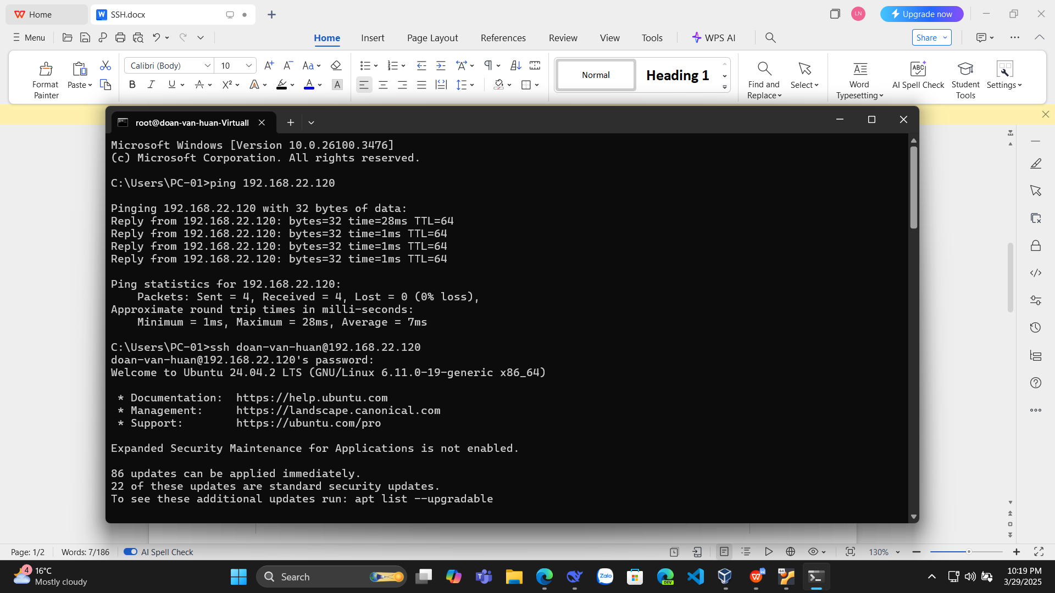

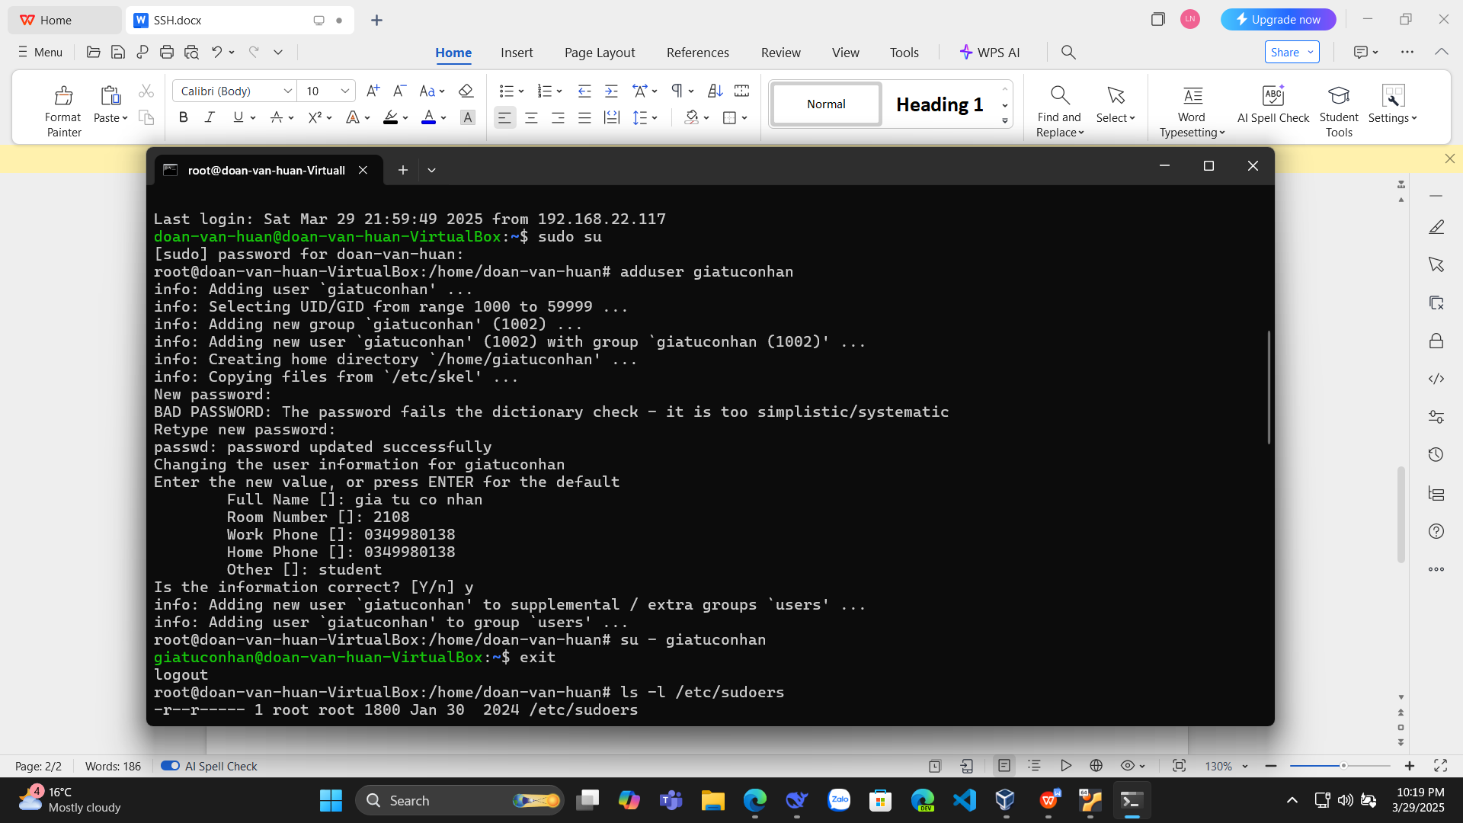

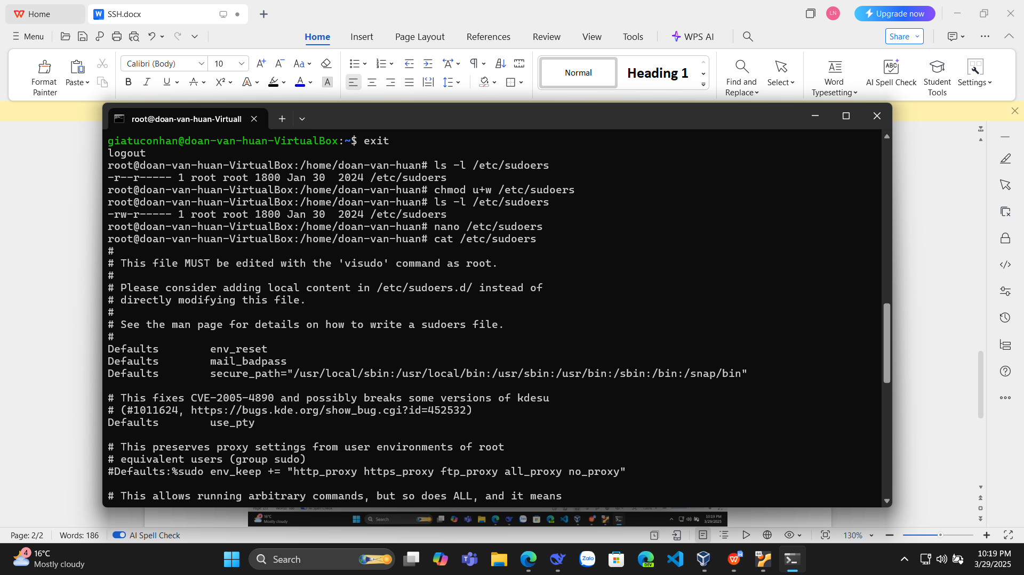

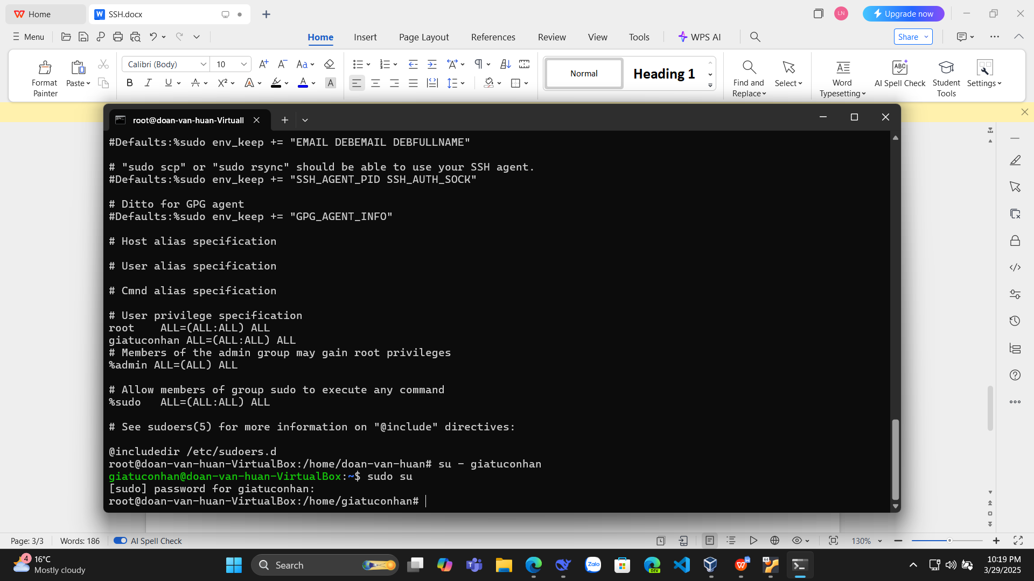

Cau hinh ftp

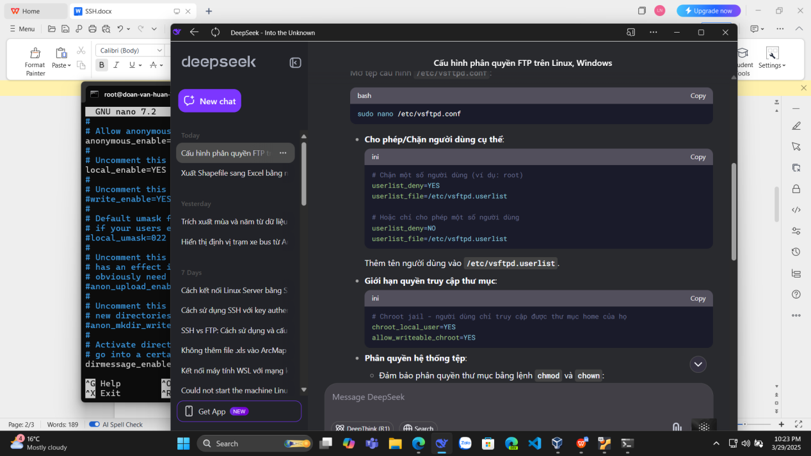

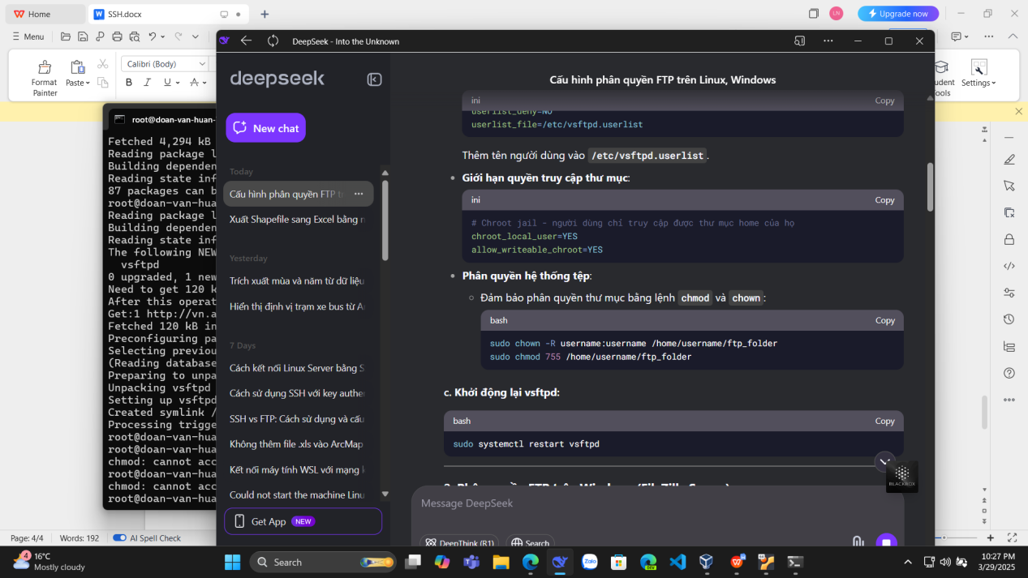

Phân quyền ftp

